我系学生在学院诵读大赛中喜获佳绩
10月10日，学院举行“中华颂• 2012经典诵读大赛复赛”，经过激烈角逐，评委认真评分，最终确定六组选手进入学院决赛，其中，我系有个人和团体两组选手进入决赛。
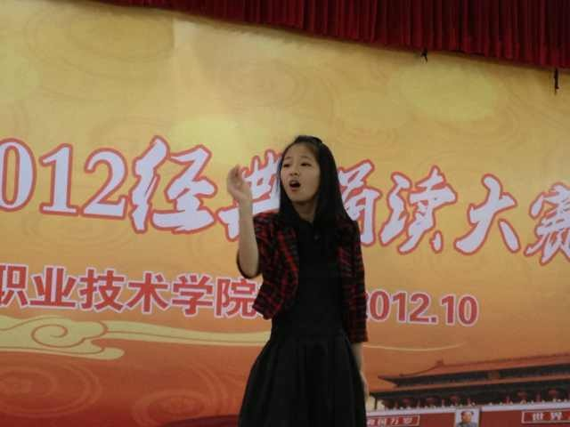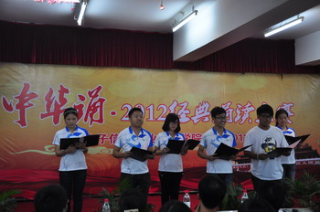
10月15日，学院在H2401教室举行上海电子信息职业技术学院“中华颂•2012经典诵读大赛”决赛，我系房婷婷同学凭借《致橡树》获得一等奖，赵义伟、唐奕璇、冯加静、江蓓蓓、李丹等同学的《我爱你，中国》获得二等奖。我系两组选手，无论从着装还是诵读技巧上都做了精心准备和训练，他们的朗诵声情并茂，热情澎湃，散发出浓郁的青春气息，展现出良好的精神面貌，为我系赢得了荣誉。
据悉，此次进入决赛前三名的选手的录像资料将被送到上海市教委海选，被选中的选手将代表我校参加上海市比赛的角逐。预祝我系两组选手取得更好的成绩，为经济与管理系增光添彩！

（经济与管理系 王勇供稿）

